Руководство пользователя по установке

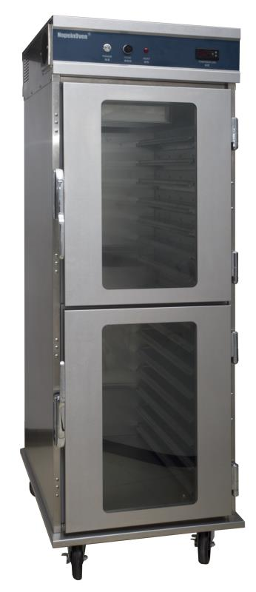

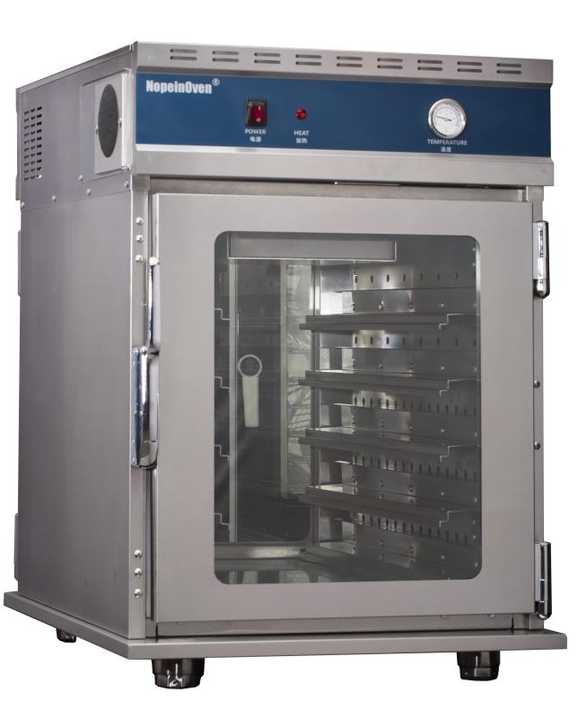

Модель :
UFC-F
UFC-P
HFC-F
HFC-P
EconHold-HF
EconHold-HP
EconHold-UF
EconHold-UP

Компания "Nopein Techniques" рекомендует пользоваться услугами сертифицированных технических специалистов. Перед эксплуатацией устройства внимательно прочтите все разделы данного руководства и сохраните его в качестве справочного материала на будущее.

Содержание
Содержание 1
1. Введение 2
1-1. Тепловой шкаф 2
1-2. Параметры 2
1-3. Правильный уход 2
1-4. Безопасность 2
2. Монтаж 3
2-1 Введение 3
2-2 Распаковка 3
2-3 Размещение 3
2-4 Подключение электрооборудо-вания 3
3. Эксплуатация 5
3-1 Введение 5
3-2 Элементы управления и детали обору-дования 5
3-3 Работа с продуктом 6
3-4 Процедура очистки 7
3-5 Инструкции по эксплуатации распашной двери и светодиодного индикатора 8
4. Поиск и устранение неисправностей 9
4-1. Руководство по выявлению и устранению неисправностей 9
4-2. Схема электрических соединений 10

1. Введение
1-1. Тепловой шкаф | Тепловой шкаф относится к базовому кухонному оборудованию и предназначен для хранения блюд при оптимальной температуре и влажности в пиковые периоды обслуживания на кухнях коммерческих заведений.
1-2. Параметры | - Съемная дверь  - Разборные электрические детали  - Режим регулировки тепла и влажности "Moist heat"  - Съемный модуль управления  - Конструкция из нержавеющей стали  - Магнитный уплотнитель двери  - Съемные стойки с поддонами для удобства мойки  - Индикатор температуры  - Регулируемая температура  - Температурный диапазон: ±2℃  - Вместимость: 91 кг (200 фунтов)
1-3. Правильный уход | Правильный уход и выполнение правил эксплуатации помогут продлить срок службы теплового шкафа. Персонал ресторанов должен пройти  обучение правильной эксплуатации оборудования.  Инструкции по уходу и уборке, приведенные в данном руководстве, выполняются в рамках повседневной эксплуатации оборудования.
1-4. Безопасность | Подготовленные для данного руководства инструкции помогают обеспечить безопасность персонала при эксплуатации оборудования.  Определение трех используемых в руководстве терминов - ПРЕДУПРЕЖДЕНИЕ, ВНИМАНИЕ, ОСТОРОЖНО приводится ниже:
ПРЕДУПРЕЖДЕНИЕ
Используется для выделения важной информации
ВНИМАНИЕ
Используется для обозначения потенциальной опасности, которая при несоблюдении правил может привести к материальному ущербу

ОСТОРОЖНО
Используется для обозначения потенциальной опасности, которая при несоблюдении правил может привести к тяжелым травмам или летальному исходу

2. Монтаж
2-1 Введение | В этом разделе приводятся инструкции по монтажу теплового шкафа.  ПРЕДУПРЕЖДЕНИЕ  Установку этого модуля должен проводить только квалифицированный технический специалист.
ОСТОРОЖНО
Защитите корпус прибора от повреждений дрелью или шурупами во избежание повреждения деталей или удара электрическим током.

2-2 Распаковка | Тепловой шкаф прошел испытания, проверки и был упакован надлежащим образом, для того чтобы его доставили в место назначения в хорошем состоянии. Корпус размещен на картонных прокладках, установленных на деревянной раме. Стойки внутри корпуса находятся в картонной упаковке. Помимо этого, устройство упаковано в плотную картонную упаковку с уплотнительным материалом, поэтому хорошо переносит транспортировку.  Любые повреждения оборудования во время транспортировки следует зафиксировать в присутствии представителя транспортной компании, который должен перед уходом подписать составленный акт.  Для того чтобы вынуть тепловой шкаф из картонной упаковки, выполните следующее:  1. Аккуратно разрежьте cut внешние ремни.  2. Поднимите картонную упаковку над устройством.  3. Снимите устройство с картонной подкладки и рамы
ОСТОРОЖНО
Будьте предельно осторожны при перемещении прибора во избежание травм персонала. Вес устройства достигает 227 кг (500 фунтов).

4. Откройте двери и выньте упаковочный материал из-за стоек.
5. Снимите с корпуса внешнее защитное покрытие.
6. Оборудование готово к размещению и установке.
2-3 Размещение | При выборе места для размещения оборудования выделите пространство для открытия и закрытия двери, а также для загрузки блюд. Для обеспечения оптимальной производительности оборудования выставьте его по уровню.  Запрещается ставить что-либо сверху на корпус оборудования во избежание блокировки вентиляционных отверстий.
Поставляемый с завода тепловой шкаф рассчитан на напряжение 220В.
Номинальные электрические характеристики оборудования указаны на паспортной табличке. Для устройства используют разъем с заземлением и выделенной линией электропитания, а также защитный предохранитель или автоматический выключатель подходящей мощности (номинальный ток 25 А).
2-4 Подключение электрооборудо-вания | ОСТОРОЖНО  Во избежание удара электрическим током обеспечьте безопасное заземление корпуса прибора в соответствии с местными электротехническими нормами.
 | Далее в таблице приводятся электрические характеристики для тепловых шкафов разных серий:
Модель | Вольт (В) | Ватт (Вт) | Ампер (А)
HFC-F HFC-P | 120 | 1100 | 9.2
UFC-F UFC-P | 120 | 2200 | 18.3
HFC-F HFC-P EconHold-HP(F) | 220 | 1100 | 5
UFC-F UFC-P EconHold-UP(F) | 220 | 2200 | 10
HFC-F HFC-P EconHold-HP(F) | 230 | 1100 | 4.8
UFC-F UFC-P EconHold-UP(F) | 230 | 2200 | 9.6
HFC-F HFC-P EconHold-HP(F) | 240 | 1100 | 4.6
UFC-F UFC-P EconHold-UP(F) | 240 | 2200 | 9.2

3. Эксплуатация
3-1 Введение | В этом разделе приводится описание правил эксплуатации тепловых шкафов. Прочтите разделы "Введение", "Монтаж" и "Эксплуатация", убедитесь, что правильно поняли инструкции и сможете их придерживаться, до начала работы с оборудованием.
3-2 Элементы управления и детали обору-дования | 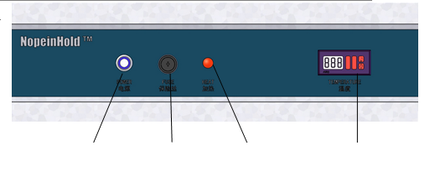  Кнопка включения питания с подсветкой  Термометр  Плавкий предохранитель  Индикатор нагревания
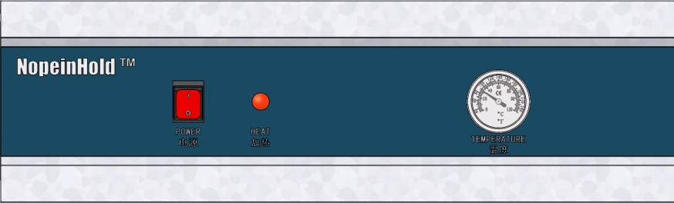
Термометр
Индикатор нагревания
Кнопка «Питание»
 | ВНИМАНИЕ! Перед началом работы:
- Очистка и общая проверка оборудования
- Нажмите на кнопку включения питания, убедитесь, что включился индикатор "Питание" и электродвигатель обдува.
- Выньте и заполните поддон для воды горячей водой примерно на 2,5 см, установите поддон с водой обратно в шкаф
- Установите для термостата значение 80℃（180℉）. После того как индикатор нагрева погаснет, тепловой шкаф готов к работе.
- Перед тем как загружать продукты, убедитесь, что индикатор нагрева выключен.
- Разместите горячую еду на лотках и установите лотки на стойки шкафа.
- Вынимайте блюда в том же порядке очередности, в котором помещали их в шкаф.
- Для обеспечения непрерывного поддержания температуры ЗАПРЕЩЕНО оставлять двери шкафа открытыми, открывайте двери только для загрузки и выгрузки блюд.
- ПРЕДУПРЕЖДЕНИЕ
Нагрев оборудования до заданной температуры займет около 30 минут при запуске.
ЗАПРЕЩАЕТСЯ загружать блюда в шкаф в течение этого времени

3-3 Работа с продуктом | 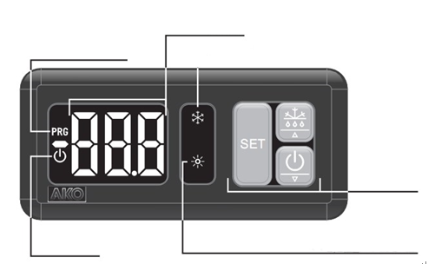  Индикатор нагрева  Клавиатура  Режим ожидания  Дисплей  Программа
- Дисплей: в нормальных условиях работы светодиодный дисплей отображает температуру камеры
- Настройка температуры: нажмите на кнопку "SET" (ЗАДАТЬ) и удерживайте ее нажатой около 5 секунд до появления надписи "SP", после этого отпустите кнопку. Увидев, что на экране по очереди мигают надписи "SP" и "0", отрегулируйте температуру, используя кнопки ▲и ▼, и нажмите на кнопку "SET" (ЗАДАТЬ) для подтверждения настройки. После завершения настройки на светодиодном дисплее автоматически появится температура камеры.
- Настройка параметров: Нажмите на кнопку "SET" и удерживайте ее нажатой в течение 10 секунд. Дождитесь, пока появится надпись "SP", затем появится надпись "PRG", после чего отпустите кнопку. На светодиодном экране появится надпись "rE", нажмите на кнопку "SET" (ЗАДАТЬ) в списке параметров, в котором помимо прочих находятся SP, EP и другие параметры (см. описание в приведенной ниже таблице), используйте для переключения кнопки▲ и ▼.
Например, для изменения параметра SP выберите ①"SP", нажмите на кнопку "SET" (ЗАДАТЬ), на светодиодном экране появится надпись "0.0". Воспользуйтесь кнопками ▲ и ▼для увеличения или уменьшения величины параметра. ②Для сохранения внесенного значения нажмите на кнопку "SET" (ЗАДАТЬ) и система автоматически вернется к списку параметров. С помощью кнопок ▲ и ▼найдите параметр "EP", после этого нажмите на кнопку "SET" (ЗАДАТЬ), чтобы выйти. ③ На экране отобразится надпись "rE"; используйте кнопки ▲ и ▼ для перехода к параметру "EP" и выхода к дисплею температуры.
Параметр | Описание | Рекомендации
SP | Настройка температуры | 82
C0 | Регулировка температуры, разница между определяемым и отображаемым значением | 0
C1 | Разница между начальной и конечной температурой | 2
EP | Выход из текущего рабочего интерфейса

ПРЕДУПРЕЖДЕНИЕ
ЗАПРЕЩЕНО вносить изменения в параметры, заданные по умолчанию.
Если кнопки не используются в течение 25 секунд, на дисплее автоматически появляется интерфейс температуры.

3-4 Процедура очистки | - Переведите все выключатели в положение "OFF" (ВЫКЛ).  - Отключите подачу электропитания к шкафу.  - Протрите панель управления влажной тряпкой. НИ В КОЕМ СЛУЧАЕ не допускайте пролива воды на эту секцию оборудования.  - Протрите влажной тряпкой внешний металлический корпус шкафа.  ВНИМАНИЕ  Запрещается пользоваться металлической мочалкой, другими коррозионно-активными веществами/ дезинфицирующими средствами с содержанием хлора, брома, йода или аммиака, во избежание повреждения нержавеющей стали и сокращения срока службы оборудования.  Во избежание поломки деталей запрещается использовать подачу воды под давлением для мойки оборудования.  - Откройте двери и выньте боковые стойки. Промойте стойки водой с мылом.  - Тщательно вымойте внутреннюю поверхность шкафа тряпкой и мыльной водой.  - Вставьте боковые стойки и поддон с водой обратно в шкаф.  - Оставьте хотя бы одну дверцу открытой на ночь, чтобы оборудование полностью просохло.

3-5 Инструкции по эксплуатации распашной двери и светодиодного индикатора
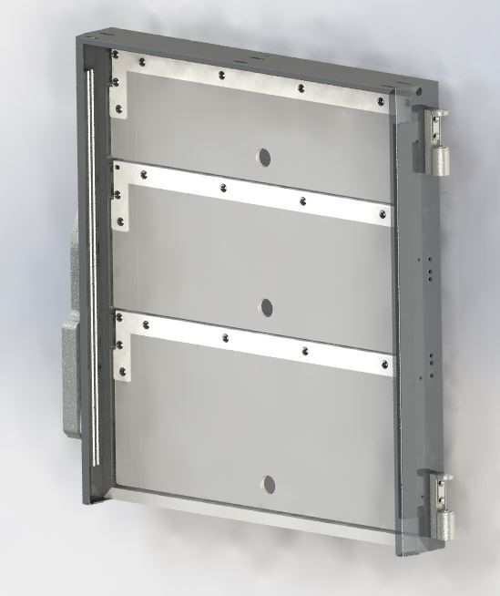 | Распашная дверь и светодиодный индикатор не входят в основной комплект поставки оборудования, для распашной двери подходит только светодиодный индикатор №:  Распашная дверь: 20106080014 - для половинной модели, 20106060009 для полной модели.  Лампа светодиодного индикатора: 20106080015 - для половинной модели, 20106060010 - для полной модели.  - Открытие распашной двери: вставьте указательный палец в круглое отверстие на двери и потяните дверь вверх.  - Следите за тем, чтобы при повороте дверь не ударилась о твердые металлические предметы.  - Для управления светодиодными индикаторами используется главный выключатель питания теплового шкафа; светодиодный индикатор загорается при включении питания.  - Запрещается промывать светодиодные индикаторы водой.
 | Подходит для распашной двери HFC -P и светодиодного индикатора.
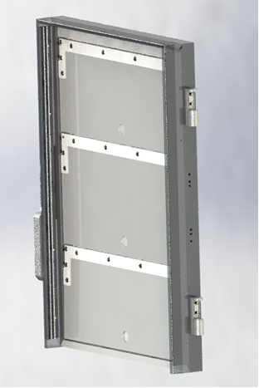 | 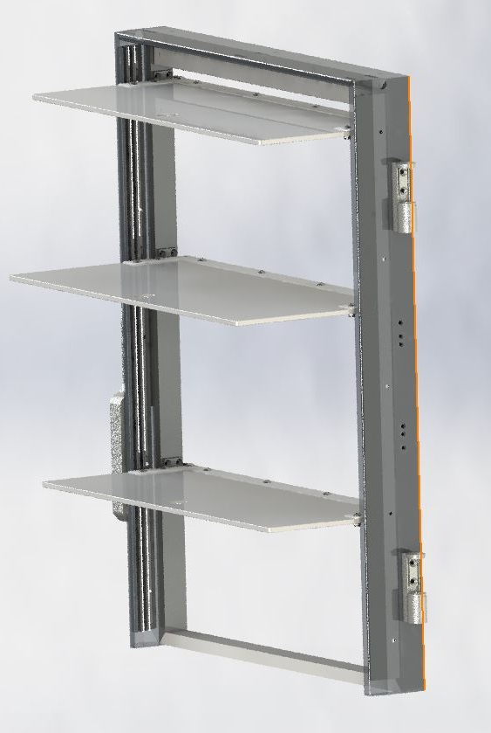
Распашная дверь UFC-P и светодиодный индикатор | Открытие распашной двери под углом 90°

4. Поиск и устранение неисправностей

4-1. Руководство по выявлению и устранению неисправностей

Неисправность | Причина | Коррекция
При отсутствии продуктов температуры | - Двери оставлены открытыми  - Задано значение термостата ниже нормы  - Порвана или изношена прокладка  - Хранение продуктов дольше положенного | - Двери должны быть закрытыми в периоды между загрузкой и выгрузкой продуктов  - Повышение температуры - параметр SP  - Замените прокладку  - Не храните продукты в шкафу дольше рекомендуемого времени
Продукты пропитываются влагой | - Повышенная влажность внутри шкафа  - Превышение срока хранения продукции | - Слейте воду из поддона для воды  - Хранение продукта в течение рекомендуемого периода времени
Сушка продукта | - Отсутствует вода в поддоне | - Выньте поддон и заполните его примерно на 2,5 см горячей водой
Отсутствует нагрев до заданной температуры | - Термостат не показывает фактическую температуру  - Долго открыты двери  - Порвана или изношена прокладка  - Неисправен тепловой вентилятор | - Используйте другой термометр для проверки температуры внутри шкафа; замените термостат, если необходимо  - Не открывайте двери без необходимости  - Замените прокладку  - Почините или замените
Перегрев оборудования | - Неисправен термостат  - Ошибка превышения температуры | - Почините или замените  - Почините или замените

4-2. Схема электрических соединений
XL
С
120 В
С
KM
ПЕРЕКЛЮЧАТЕЛЬ ПИТАНИЯ
ВЕРХНИЙ ПРЕДЕЛ 1
ВЕРХНИЙ ПРЕДЕЛ 2
КОНТРОЛЛЕР
EH
EH
KM
UFC-P
UFC-F
120 В
С
N
ПЭ
ПЕРЕКЛЮЧАТЕЛЬ ПИТАНИЯ
HFC-P
HFC-F
ВЕРХНИЙ ПРЕДЕЛ
ТЕРМОСТАТ
KM
EH
KM
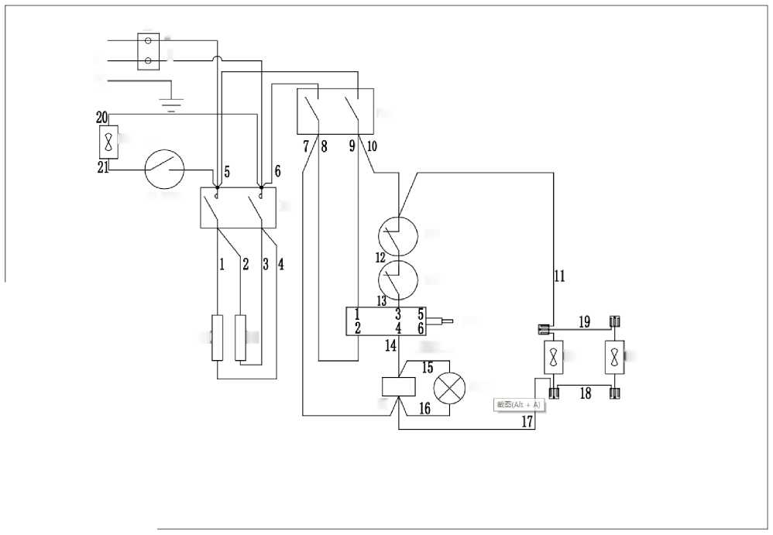
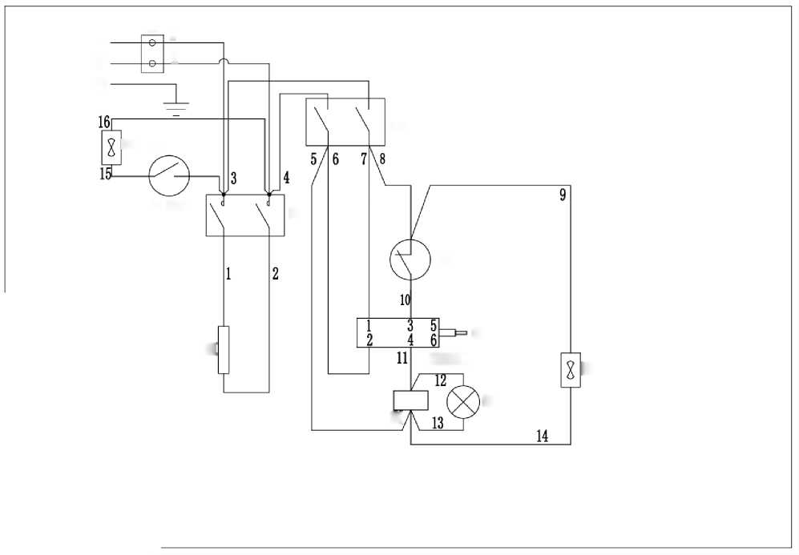
N
N
ПЭ

ОХЛАЖДАЮЩИЙ ВЕНТИЛЯТОР

РЕГУЛЯТОР ВЕНТИЛЯТОРА

№ | Компонент
1 | КЛЕММА XL
2 | ПЕРЕКЛЮЧАТЕЛЬ KM
3 | ПЕРЕКЛЮЧАТЕЛЬ ПИТАНИЯ
4 | ВЕРХНИЙ ПРЕДЕЛ
5 | КОНТРОЛЛЕР
6 | ИНДИКАТОР НАГРЕВАТЕЛЬНОГО ЭЛЕМЕНТА
7 | НАГРЕВАТЕЛЬНЫЙ ЭЛЕМЕНТ EH
8 | ВЕНТИЛЯТОР
9 | ОХЛАЖДАЮЩИЙ ВЕНТИЛЯТОР
10 | РЕГУЛЯТОР ВЕНТИЛЯТОРА

ДАТЧИК

ВЕНТИЛЯТОР 2
ВЕНТИЛЯТОР 1

ИНДИКАТОР НАГРЕВАТЕЛЬНОГО ЭЛЕМЕНТА

XL
С

N

ОХЛАЖДАЮЩИЙ ВЕНТИЛЯТОР

РЕГУЛЯТОР ВЕНТИЛЯТОРА

№ | Компонент
1 | КЛЕММА XL
2 | ПЕРЕКЛЮЧАТЕЛЬ KM
3 | ПЕРЕКЛЮЧАТЕЛЬ ПИТАНИЯ
4 | ВЕРХНИЙ ПРЕДЕЛ
5 | КОНТРОЛЛЕР
6 | ИНДИКАТОР НАГРЕВАТЕЛЬНОГО ЭЛЕМЕНТА
7 | НАГРЕВАТЕЛЬНЫЙ ЭЛЕМЕНТ EH
8 | ВЕНТИЛЯТОР
9 | ОХЛАЖДАЮЩИЙ ВЕНТИЛЯТОР
10 | РЕГУЛЯТОР ВЕНТИЛЯТОРА

ДАТЧИК

HR
ВЕНТИЛЯТОР 1

(220-240 В)
SA
КЛЕММА
ВЕРХНИЙ ПРЕДЕЛ 1
ВЕРХНИЙ ПРЕДЕЛ 2
KM
HG
ТЕРМОСТАТ
KM
EH
EH
FU
XL
С
N
С
N
ПЭ
КЛЕММА
UFC-P
UFC-F
С
N
ПЭ
XL
FU
N
С
HG
KM
EH
SA
ВЕРХНИЙ ПРЕДЕЛ
ДАТЧИК
KM
КЛЕММА
HFC-P
HFC-F
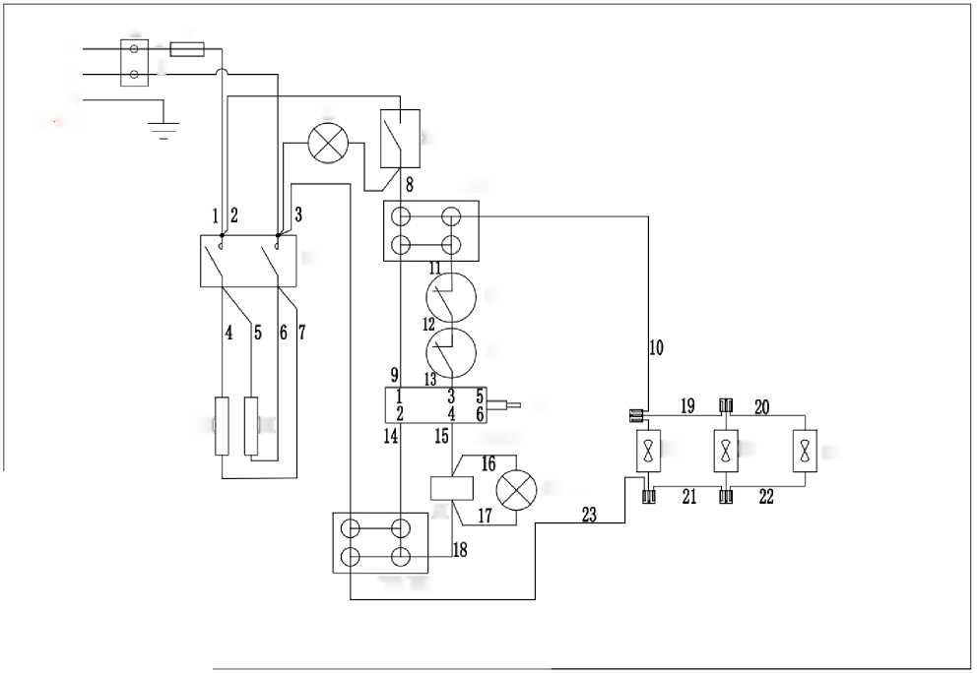

ДАТЧИК

ОХЛАЖДАЮЩИЙ ВЕНТИЛЯТОР
ВЕНТИЛЯТОР 1
ВЕНТИЛЯТОР 2

ИНДИКАТОР НАГРЕВАТЕЛЬНОГО ЭЛЕМЕНТА

КОД | НАИМЕНОВАНИЕ
XL | КЛЕММА
FU | ПРЕДОХРАНИТЕЛЬ 16А
EH | НАГРЕВАТЕЛЬНЫЙ ЭЛЕМЕНТ 1 КВт
KM | КОНТАКТОР
SA | ПЕРЕКЛЮЧАТЕЛЬ ПИТАНИЯ
HR | ИНДИКАТОР НАГРЕВАТЕЛЬНОГО ЭЛЕМЕНТА

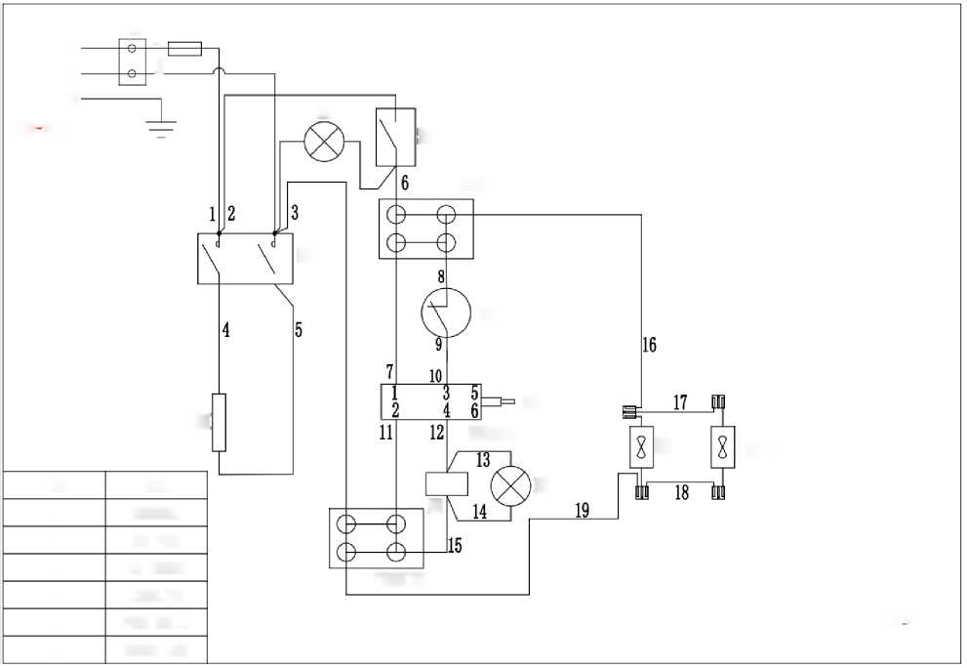

220 240 В

КЛЕММА

ТЕРМОСТАТ

ОХЛАЖДАЮЩИЙ ВЕНТИЛЯТОР
ВЕНТИЛЯТОР 1

HR
КОД | НАИМЕНОВАНИЕ
XL | КЛЕММА
FU | ПРЕДОХРАНИТЕЛЬ 10A
EH | НАГРЕВАТЕЛЬНЫЙ ЭЛЕМЕНТ 1 КВт
KM | КОНТАКТОР
SA | ПЕРЕКЛЮЧАТЕЛЬ ПИТАНИЯ
HR | ИНДИКАТОР НАГРЕВАТЕЛЬНОГО ЭЛЕМЕНТА

EconHold-UP EconHold-UF
K1
SA
KM
HR
KM
EH
(220-240 В)
ПЭ
N
С
XL
С
N
EconHold-HP EconHold-HF
(220-240 В)
XL
С
N
ПЭ
SA
ВЕРХНИЙ ПРЕДЕЛ
K1
HR
ВЕНТИЛЯТОР 1
EH
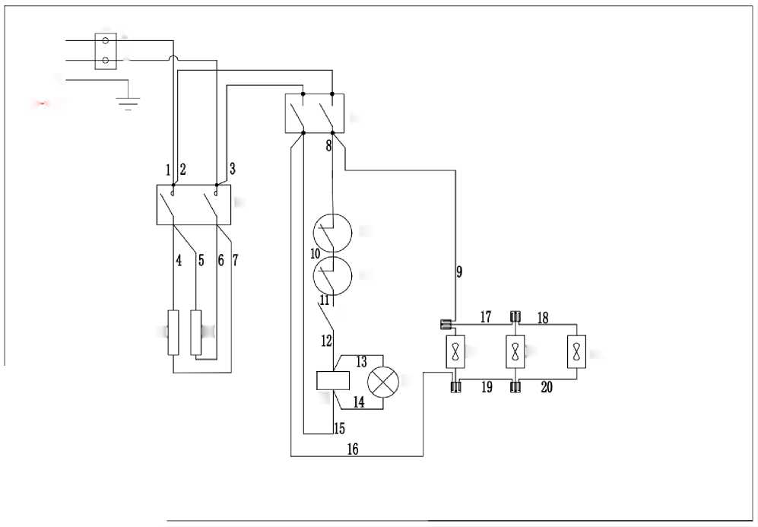
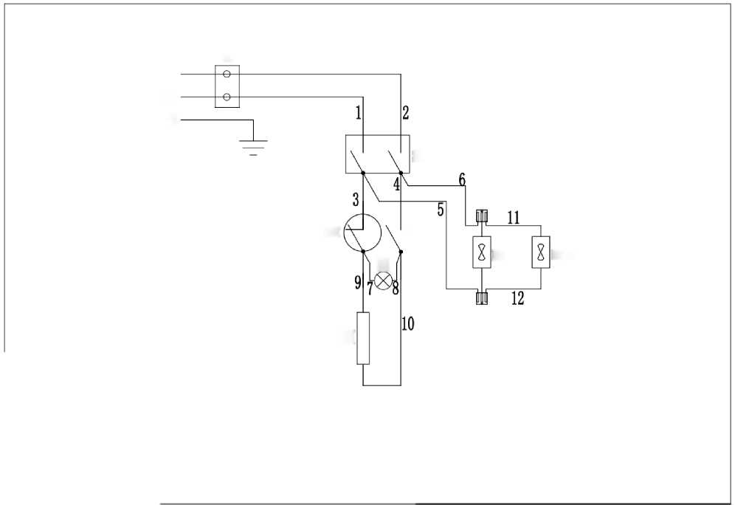

ВЕРХНИЙ ПРЕДЕЛ 1

ВЕРХНИЙ ПРЕДЕЛ 2

EH

ОХЛАЖДАЮЩИЙ ВЕНТИЛЯТОР
ВЕНТИЛЯТОР 2
ВЕНТИЛЯТОР 1

КОД | НАИМЕНОВАНИЕ
XL | КЛЕММА
K1 | EGO HOT
EH | НАГРЕВАТЕЛЬНЫЙ ЭЛЕМЕНТ 1 КВт
KM | КОНТАКТОР
SA | ПЕРЕКЛЮЧАТЕЛЬ ПИТАНИЯ
HR | ИНДИКАТОР НАГРЕВАТЕЛЬНОГО ЭЛЕМЕНТА

ОХЛАЖДАЮЩИЙ ВЕНТИЛЯТОР

КОД | НАИМЕНОВАНИЕ
XL | КЛЕММА
K1 | EGO 110 ̊C
EH | НАГРЕВАТЕЛЬНЫЙ ЭЛЕМЕНТ 1 КВт
KM | КОНТАКТОР
SA | ПЕРЕКЛЮЧАТЕЛЬ ПИТАНИЯ
HR | ИНДИКАТОР НАГРЕВАТЕЛЬНОГО ЭЛЕМЕНТА

